При нехватке компьютеров на уроке информатики на помощь приходит технология смешенного обучения модель «Ротация станций»
Автор: Цынченко Людмила Борисовна, школа-интернат № 1, г. Красноярск
В нашей школе численность обучающихся в классах составляет от 17 до 20 человек. У нас не предусмотрено деление на группы на уроках информатики. Ребятам приходится работать в парах при выполнении заданий на компьютере. Многие просят посадить их по одному за компьютер. К сожалению, в классе только десять машин. Чтобы дать возможность поработать каждому обучающемуся индивидуально при выполнении задания можно построить урок с применением технологии смешенного обучения модель «Ротация станций».
Технология смешанного обучения является одной из наиболее перспективных и интересных современных образовательных технологий, как с точки зрения преподавателя, так и обучающегося. Модель ротации станций – это модель, в которой происходит переход обучающихся от одной учебной работы к другой (одной из которых является онлайн-обучение) по фиксированному расписанию. Для примера хочу показать разработку урока в 7 классе по теме «Основные приёмы работы в текстовом процессоре». Класс делится на три группы. Деление можно выполнить случайным образом, тогда задания могут быть одного уровня, а можно с учетом уровня знаний, тогда нужно разработать дифференцированные задания. Для каждой группы составляется свой маршрут, который выдается каждому участнику группы. В группе получается по 6-7 человек, каждый побывает на Онлайн-станции, на которой предусмотрена работа за компьютером.

Класс 7, предмет информатика
- Тема: Основные приёмы работы в текстовом процессоре.
- Цель (прописанная через результат): к концу урока каждый ученик будет:
знать:
- правила набора текста в текстовом процессоре MS Word;
уметь (сможет продемонстрировать):
- описывать и осуществлять различные приёмы прямого форматирования текста;
- дополнять текстовый документ различными элементами, например, рисунками.
- Инструменты проверки достижения результата: ЯКласс (другой варианты: Яндекс.Учебник, интерактивные тесты Босова Л.Л.)
- Основные этапы урока и планирование времени на каждый этап:
Начало урока (постановка задачи): 5 минуты
Работа на станции 1: 10 минут + 1 минута на переходы.
Работа на станции 2: 10 минут + 1 минута на переходы.
Работа на станции 3: 10 минут + 1 минута на переходы.
Завершение урока: 2 минуты
- Маршруты движения групп по станциям
Группа 1. Онлайн (Якласс) → Учитель → Проект
Группа 2. Проект → Онлайн (MS Word) → Учитель
Группа 3. Учитель → Проект → Онлайн (MS Word)
- Организационно-педагогические условие и описание хода урока
Перед началом урока учащимся предлагается из закрытого пакета выбрать карточки с изображением устройств компьютера (устройства хранения, устройства вывода, устройства ввода). Далее учитель рассказывает учащимся о том, как будет проходить урок:
- все ученики будут поделены на три группы (группы объединяются в соответствии с тем, кому какое компьютерное устройство досталась.)
- все группы в течение урока должны поработать на трех станциях – «Учитель», «Онлайн» и «Группа».
- у каждой группы будет свой маршрут движения (Приложение 3)
- время работы на каждой станции – 10 минут
- по истечению времени звучит звонок сигнал, при котором группа должна закончить работу на текущей станции и перейти к следующей станции
- станции подписаны (на столах стоят таблички с названиями станций)
- на станции размещен раздаточный материал для каждой группы – группа садится и, взяв материалы, предназначенные для нее, приступает к работе, работа начинается со знакомства с инструкцией.
Далее учащимся предлагается разбиться на группы, каждому выдаются маршрутные листы.

Группа 1. Онлайн (Якласс) → Учитель → Проект
ГРУППА 1. (устройства вывода) Станция «Онлайн» (Якласс)
- Зайди под своим паролем в Элжур.
- Зайди в Якласс.
- Выполни проверочную работу.
- Запиши свой результат в маршрутный лист.
- После выполнения работы выйди из своего сеанса Якласс и Элжур.
Результат: ________
«3» - 50-64%
«4» - 65-84%
«5» - 85-100%
Необходимое оснащение: компьютеры с выходом в Интернет, маршрутные листы
ГРУППА 1. (устройства вывода) Станция «Учитель»
- Выполни задание на анализ текста. (Приложение 4)
- Сравни свои ответы с шаблоном.
Кол-во набранных баллов: __________
«3» - 5-8
«4» - 9-11
«5» - 12-14
Необходимое оснащение: файл с материалами для работы 1-ой группы, маршрутные листы.
ГРУППА 1. (устройства вывода) Станция «Проект»
- Внимательно прочитайте задание, которое нужно выполнить на этой станции.
Приложение 2.
- Обсудите в группе текст объявления.
- Каждый должен подготовить на листе А4 это объявление о собрании, посвящённом поездке.
- Обсудите в группе свои работы, при необходимости внесите изменения в свои объявления.
- Созданное на бумаге объявление нужно забрать с собой, чтобы использовать его как макет для компьютерного объявления. Это задание нужно выполнить дома.
Необходимое оснащение: файл с материалами для работы 1-ой группы, маршрутные листы.

Группа 2. Проект → Онлайн → Учитель
ГРУППА 2. (устройства ввода) Станция «Проект»
- Внимательно прочитайте задание, которое нужно выполнить на этой станции.
Приложение 2. (1 мин.)
- Обсудите в группе текст объявления. (2 мин.)
- Каждый должен подготовить на листе А4 это объявление о собрании, посвящённом поездке. (5 мин.)
- Обсудите в группе свои работы, при необходимости внесите изменения в свои объявления. (2 мин.)
- Созданное на бумаге объявление нужно забрать с собой на станцию «ОНЛАЙН», чтобы использовать его как макет для компьютерного объявления.
- Кол-во набранных баллов группой: _______
Необходимое оснащение: файл с материалами для работы 2-ой группы, цветные карандаши, линейка, простой карандаш, маршрутные листы.
ГРУППА 2. (устройства ввода) Станция «Онлайн»
- Открой текстовый процессор MS Word.
- Набери текст объявление о собрании, посвящённом поездке, используя ваш бумажной макет.
- Отформатируй объявление.
- Вставь картинку из папки Документы\7А\26.11\картинки
- Список мест для посещения можно скопировать из файла Документы\7А\26.11\список_мест.doc
- Сохрани выполненную работу в папку Документы\7А\ФИ под именем «Объявление». Допустимые форматы файлов: .docx, .doc
- Оцени свою работу по критериям. (см приложение 1)
Кол-во баллов__________
Необходимое оснащение: компьютеры с выходом в Интернет, маршрутные листы.
ГРУППА 2. (устройства ввода) Станция «Учитель»
- Выполнить задание на анализ текста. Приложение 4.
- Сравнить свои ответы с шаблоном.
Кол-во баллов__________
«3» - 5-8
«4» - 9-11
«5» - 12-14
Необходимое оснащение: маршрутные листы

Группа 3. Учитель → Онлайн → Проект
ГРУППА 3. (устройства хранения) Станция «Учитель»
- Выполнить задание на анализ текста. Приложение 4.
- Сравнить свои ответы с шаблоном.
Результат: ___________
«3» - 5-8
«4» - 9-11
«5» - 12-14
Необходимое оснащение: файл с материалами для работы 3-ой группы, маршрутные листы.
ГРУППА 3. (устройства хранения) Станция «Проект»
- Внимательно прочитайте задание, которое нужно выполнить на этой станции.
Приложение 2. (1 мин.)
- Обсудите в группе текст объявления. (2 мин.)
- Каждый должен подготовить на листе А4 это объявление о собрании, посвящённом поездке. (5 мин.)
- Обсудите в группе свои работы, при необходимости внесите изменения в свои объявления. (2 мин.)
- Созданное на бумаге объявление нужно забрать с собой на станцию «ОНЛАЙН», чтобы использовать его как макет для компьютерного объявления.
Необходимое оснащение: файл с материалами для работы 2-ой группы, цветные карандаши, линейка, простой карандаш, маршрутные листы.
ГРУППА 3. (устройства хранения) Станция «Онлайн»
- Откройте текстовый процессор MS Word.
- Наберите текст объявление о собрании, посвящённом поездке, используя ваш бумажной макет.
- Отформатируйте объявление.
- Вставь картинку из папки Документы\7А\26.11\картинки
- Список мест для посещения можно скопировать из файла Документы\7А\26.11\список_мест.doc
- Сохрани выполненную работу в папку Документы\7А\ФИ под именем «Объявление». Допустимые форматы файлов: .docx, .doc
- Оцени свою работу по критериям. (см приложение 1)
Необходимое оснащение: компьютеры с выходом в Интернет, маршрутные листы

ЗАВЕРШЕНИЕ УРОКА
По окончанию работы на станциях учитель проводит рефлексию, анализируя работу учащихся, выясняет, какие затруднения возникли, что осталось непонятным.
Рефлексия:
Все ли удалось сделать на уроке? (Да/Нет) _________________________________________
Были ли сложности с заданием (Да/Нет) С какими? _________________________________
Довольны ли свой работой на уроке (Да/Нет) ______________________________________
Домашнее задание: Якласс (другой варианты: Яндекс.Учебник, интерактивные тесты Босова Л.Л.)
Необходимое оснащение: доска, маркер

Приложение 1.
Критерии оценивания прак. работы в MS Word (Станция «Онлайн»)
Критерий | Уровень достижения критерия
 | Нет  (0 баллов) | Скорее нет  (1 балл) | Скорее да  (2 балла) | Да  (3 балла)
Текст набран по правилам набора текста. Выбрана нужная ориентация страницы.
Форматирование символов. (соответственно настроены размер, шрифт, цвет, начертание, межзнаковый интервал)
Форматирование абзацев (соответственно настроены выравнивание, первая строка, отступы слева и справа, интервалы до или после, межстрочный интервал)
Включено изображение (изменено обтекание текстом)
Включены списки (автоматические)
Текст объявления соответствует содержанию задания

Баллы | 0-7 | 8-11 | 12-15 | 16-18
Оценка | «2» | «3» | «4» | «5»

Приложение 2.
Станция «Проект» Бумажная технология
Задание:
- Представьте, что в школе на зимние каникулы планируется поездка в город Санкт-Петербург. Детали поездки решено обсудить на собрании с приглашением родителей школьников и самих школьников. Подготовьте объявление о собрании, посвящённом поездке. Это будет вашим макетом для выполнения задания на следующей станции ОНЛАЙН.
- Объявление должно включать:
одно-два изображения, связанных с Санкт-Петербургом;
текст с приглашением на собрание и с упоминанием поездки;
места, которые планируется посетить в Санкт-Петербурге
дату собрания: 10 декабря 20212 года;
место сбора: актовый зал школы;
время: 19:30
ФИО педагога, который организует поездку
- Объявление должно быть размещено на листе форматом А4. Используйте изображения, имеющиеся в задании, ИХ НУЖНО ПРИКЛЕИТЬ. Постарайтесь представить информацию в запоминающемся виде, максимально привлекающем внимание к собранию и самому путешествию. Использовать можно ручки и цветные фломастеры.
- Можно так же уточнить какие места в Санкт-Петербурге планируется посетить:
- Эрмитаж и Дворцовая площадь
- Звонница Смольного собора
- Крейсер «Аврора»
- Водная оранжерея Ботанического сада
- Храм Спаса на Крови
- Петропавловская крепость и её музеи
- Заберите созданное на бумаге объявление на станцию «Онлайн», так как вам предстоит, используя текстовый процессор MS Word, создать подобное объявление и сохранить в личной папке под именем «Объявление». Допустимые форматы файлов: .docx, .doc.

Приложение 3.
Маршрутные листы для одного участника группы 1.
ФИ
- ОНЛАЙН | - УЧИТЕЛЬ | - ГРУППОВОЙ ПРОЕКТ
Группа 1 (устройства вывода)  - Зайди под своим паролем в Элжур.  - Зайди в Якласс.  - Выполни проверочную работу.  - Запиши свой результат в маршрутный лист.  - После выполнения работы выйди из своего сеанса Якласс и Элжур.  Результат: ___________  «3» - 50-64%  «4» - 65-84%  «5» - 85-100% | Группа 1 (устройства вывода)  - Выполни задание на анализ текста.  - Сравни свои ответы с шаблоном.  Результат: ___________  «3» - 5-8  «4» - 9-11  «5» - 12-14 | Группа 1 (устройства вывода)  - Внимательно прочитайте задание, которое нужно выполнить на этой станции.  - Обсудите в группе текст объявления.  - Каждый должен подготовить на листе А4 это объявление о собрании, посвящённом поездке.  - Обсудите в группе свои работы, при необходимости внесите изменения в свои объявления.  - Созданное на бумаге объявление нужно забрать с собой, чтобы использовать его, как макет для компьютерного объявления. Это задание нужно выполнить дома.
Рефлексия: Удалось ли достичь целей урока? (Да/Нет) _________
Были ли сложности с заданиями (Да/Нет) С какими_________________________
Довольны ли свой работой на уроке…( Да/Нет) _______

Критерии оценивания прак. работы в MS Word (Домашняя работа)
Критерий | Уровень достижения критерия
 | Нет  (0 баллов) | Скорее нет  (1 балл) | Скорее да  (2 балла) | Да  (3 балла)
Выбрана нужная ориентация страницы.
Текст набран по правилам набора текста.
Форматирование символов. (соответственно настроены размер, шрифт, цвет, начертание, межзнаковый интервал)
Форматирование абзацев (соответственно настроены выравнивание, первая строка, отступы слева и справа, интервалы до или после, межстрочный интервал)
Включено изображение (изменено обтекание текстом)
Включены списки (автоматические)
Текст объявления соответствует содержанию задания

Баллы | 0-7 | 8-11 | 12-15 | 16-18
Оценка | «2» | «3» | «4» | «5»

Приложение 4.
Дан образец текстового документы. Дать характеристику каждому абзацу. Информацию занести в таблицу.

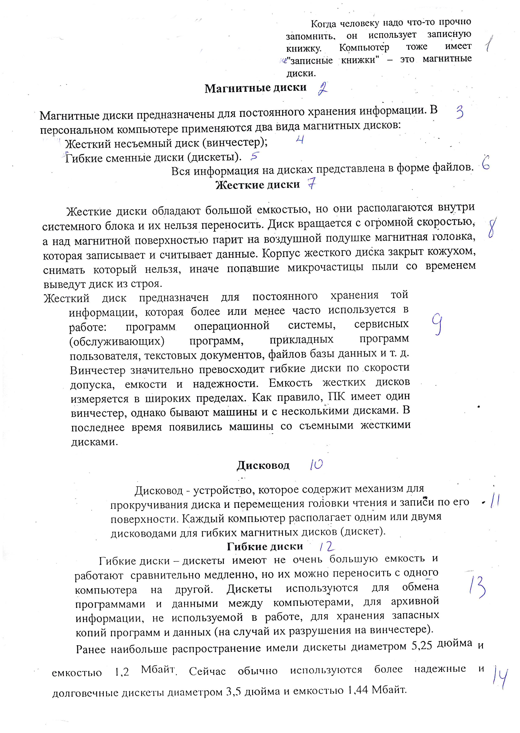

Отметить наличие параметра «+»
1 |  |  | 5
Выравнивание по левому краю |  |  | Выравнивание по левому краю
Выравнивание по правому краю |  |  | Выравнивание по правому краю
Выравнивание по центру |  |  | Выравнивание по центру
Выравнивание по ширине |  |  | Выравнивание по ширине
Отступ слева |  |  | Отступ слева
Отступ справа |  |  | Отступ справа
Первая строка ОТСТУП |  |  | Первая строка ОТСТУП
Первая строка ВЫСТУП |  |  | Первая строка ВЫСТУП
Интервал ПЕРЕД |  |  | Интервал ПЕРЕД
Интервал ПОСЛЕ |  |  | Интервал ПОСЛЕ
Межстрочный интервал |  |  | Межстрочный интервал
2 |  |  | 6
Выравнивание по левому краю |  |  | Выравнивание по левому краю
Выравнивание по правому краю |  |  | Выравнивание по правому краю
Выравнивание по центру |  |  | Выравнивание по центру
Выравнивание по ширине |  |  | Выравнивание по ширине
Отступ слева |  |  | Отступ слева
Отступ справа |  |  | Отступ справа
Первая строка ОТСТУП |  |  | Первая строка ОТСТУП
Первая строка ВЫСТУП |  |  | Первая строка ВЫСТУП
Интервал ПЕРЕД |  |  | Интервал ПЕРЕД
Интервал ПОСЛЕ |  |  | Интервал ПОСЛЕ
Межстрочный интервал |  |  | Межстрочный интервал
3 |  |  | 7
Выравнивание по левому краю |  |  | Выравнивание по левому краю
Выравнивание по правому краю |  |  | Выравнивание по правому краю
Выравнивание по центру |  |  | Выравнивание по центру
Выравнивание по ширине |  |  | Выравнивание по ширине
Отступ слева |  |  | Отступ слева
Отступ справа |  |  | Отступ справа
Первая строка ОТСТУП |  |  | Первая строка ОТСТУП
Первая строка ВЫСТУП |  |  | Первая строка ВЫСТУП
Интервал ПЕРЕД |  |  | Интервал ПЕРЕД
Интервал ПОСЛЕ |  |  | Интервал ПОСЛЕ
Межстрочный интервал |  |  | Межстрочный интервал
4 |  |  | 8
Выравнивание по левому краю |  |  | Выравнивание по левому краю
Выравнивание по правому краю |  |  | Выравнивание по правому краю
Выравнивание по центру |  |  | Выравнивание по центру
Выравнивание по ширине |  |  | Выравнивание по ширине
Отступ слева |  |  | Отступ слева
Отступ справа |  |  | Отступ справа
Первая строка ОТСТУП |  |  | Первая строка ОТСТУП
Первая строка ВЫСТУП |  |  | Первая строка ВЫСТУП
Интервал ПЕРЕД |  |  | Интервал ПЕРЕД
Интервал ПОСЛЕ |  |  | Интервал ПОСЛЕ
Межстрочный интервал |  |  | Межстрочный интервал

9 |  |  | 10
Выравнивание по левому краю |  |  | Выравнивание по левому краю
Выравнивание по правому краю |  |  | Выравнивание по правому краю
Выравнивание по центру |  |  | Выравнивание по центру
Выравнивание по ширине |  |  | Выравнивание по ширине
Отступ слева |  |  | Отступ слева
Отступ справа |  |  | Отступ справа
Первая строка ОТСТУП |  |  | Первая строка ОТСТУП
Первая строка ВЫСТУП |  |  | Первая строка ВЫСТУП
Интервал ПЕРЕД |  |  | Интервал ПЕРЕД
Интервал ПОСЛЕ |  |  | Интервал ПОСЛЕ
Межстрочный интервал |  |  | Межстрочный интервал
11 |  |  | 12
Выравнивание по левому краю |  |  | Выравнивание по левому краю
Выравнивание по правому краю |  |  | Выравнивание по правому краю
Выравнивание по центру |  |  | Выравнивание по центру
Выравнивание по ширине |  |  | Выравнивание по ширине
Отступ слева |  |  | Отступ слева
Отступ справа |  |  | Отступ справа
Первая строка ОТСТУП |  |  | Первая строка ОТСТУП
Первая строка ВЫСТУП |  |  | Первая строка ВЫСТУП
Интервал ПЕРЕД |  |  | Интервал ПЕРЕД
Интервал ПОСЛЕ |  |  | Интервал ПОСЛЕ
Межстрочный интервал |  |  | Межстрочный интервал
13 |  |  | 14
Выравнивание по левому краю |  |  | Выравнивание по левому краю
Выравнивание по правому краю |  |  | Выравнивание по правому краю
Выравнивание по центру |  |  | Выравнивание по центру
Выравнивание по ширине |  |  | Выравнивание по ширине
Отступ слева |  |  | Отступ слева
Отступ справа |  |  | Отступ справа
Первая строка ОТСТУП |  |  | Первая строка ОТСТУП
Первая строка ВЫСТУП |  |  | Первая строка ВЫСТУП
Интервал ПЕРЕД |  |  | Интервал ПЕРЕД
Интервал ПОСЛЕ |  |  | Интервал ПОСЛЕ
Межстрочный интервал |  |  | Межстрочный интервал

